Compréhension de lecture
Andrée Otte

Le loup et le moissonneur

Natha Caputo

Un loup affamé sortit un jour de la forêt.
Là, sur le bord de la route, était assis un moissonneur qui mangeait du pain.
-Que manges-tu, bonhomme ? demanda le loup en s’approchant.
-Tu le vois bien, je mange du pain, répondit l’homme.
-C’est bon ? demanda le loup. Donne-m’en à goûter, je n’en ai jamais mangé.

Le moissonneur coupa un croûton de pain et le tendit au loup.
-C’est bon, c’est vraiment bon, dit le loup après avoir avalé et s’être léché les babines.
Vous en mangez souvent, vous les hommes ?
-Tous les jours, reprit le moissonneur, et même plusieurs fois par jour.
-Ca me plairait bien, à moi aussi, d’en manger tous les jours, dit le loup.
-Eh bien, répondit le moissonneur, il ne tient qu’à toi !
Sème du blé et tu mangeras du pain à ta faim !
-Non, c’est vrai ? s’écria le loup tout joyeux. Alors, sois généreux, gentil moissonneur,
et apprends-moi à semer.
-Volontiers, dit le moissonneur. Ce n’est pas difficile. Avant tout, il faut labourer la terre…
-Et j’aurai du pain ? demanda le loup.
-Eh là ! Comme tu y vas ! Bien sûr que non ! Après avoir labouré, il te faut herser, puis semer…
-Et j’aurai du pain ? interrompit le loup.
-Mais non, pas encore, attends…
Tu sèmes ton blé en automne, il passe l’hiver dans la terre, puis au printemps, il germe,
et en été…
-En été, on peut le manger ? s’écria le loup.
-Mais que tu es donc pressé ! dit le moissonneur. Non. En été, il faut laisser le blé mûrir, puis
tu le coupes, ensuite tu le lies en gerbes. Après ça, tu entasses les gerbes en petites meules
pour que le vent les aère et que le soleil les sèche bien et achève de les mûrir, et alors…
-Alors, cette fois, j’ai du pain ? cria le loup impatienté.
-Non, tu n’as pas encore de pain, répondit le moissonneur. Il te faut maintenant transporter
le blé sec dans la grange, le battre, le vanner, puis transporter les grains au moulin,
les moudre en farine…
-Et manger du pain, enfin ! cria le loup, l’eau à la bouche.
-Là, là, un peu de patience, dit le moissonneur. Il faut encore préparer la pâte, la pétrir,
y ajouter du levain, attendre qu’elle lève, et quand elle est levée, tu la mets cuire au four.
-Et alors ce sera du pain, cette fois-ci, tout de même, demanda le loup, à bout de patience.
Oui, ce sera du pain, dit le moissonneur, et tu pourras le manger.

Le loup poussa un profond soupir.
-Eh bien, non, dit-il, je ne veux pas de pain ! Ca ne me tente pas, dans ces conditions.
-Comment, ça ne te tente pas, s’étonna le moissonneur. Que veux-tu dire ?
-Trop à attendre et trop de travail, répondit le loup.
Conseille-moi plutôt quelque chose qui m’emplisse le ventre plus rapidement.
-Et bien, reste dans les bois, et débrouille-toi, répondit le moissonneur.
Chez les hommes, il faut travailler pour manger.
Et il s’en retourna moissonner.
Compréhension de lecture : Le loup et le moissonneur

Recherche au dictionnaire la signification des mots suivants :

-le moissonneur
-labourer
-herser
-une meule
-vanner
-pétrir
-du levain

Que représentent ces deux dessins ?

Un jour, un loup affamé rencontre un moissonneur qui mange du pain.
Que fait-il ?

-Il a envie d’attaquer et de manger le moissonneur
-Il demande au moissonneur de goûter le pain
-Il demande son chemin car il est perdu

Comment le loup trouve-t-il le croûton de pain que lui donne le moissonneur ?

Le moissonneur raconte ensuite au loup

-comment travailler pour gagner sa vie
-pourquoi il mange du pain tous les jours
-comment on peut obtenir du pain

Le loup a-t-il envie de faire du pain ?

-Non, parce qu’il préfère la viande
-Oui, parce que c’est très bon
-Non, parce que c’est très long à préparer

Juste après avoir lié le blé en gerbes. Que faut-il faire ?

-Entasser les gerbes en petites meules
-Couper le blé
-Laisser mûrir le blé
-Faire aérer les gerbes

Pour avoir du pain à base de farine, que faut-il faire ?
-Pétrir la pâte, la préparer, ajouter du levain, la mettre cuire au four
-Préparer la pâte, la pétrir, y ajouter du levain, attendre qu’elle lève et la mettre cuire au four
-Préparer la pâte, ajouter du levain, attendre qu’elle lève et la mettre cuire au four

Pourquoi le loup est-il à bout de patience, à la fin de l’histoire ?
-Parce qu’il a envie de manger le moissonneur
-Parce qu’il est pressé d’aller cuire du pain
-Parce qu’il trouve la fabrication du pain trop longue et trop fatigante

A la fin de l’histoire, quel conseil le moissonneur donne-t-il au loup ?
-De fabriquer son pain tout seul
-De manger pour travailler
-De rester dans les bois et de se débrouiller tout seul

Que représentent ces dessins ?
Sont-ils de la même époque que notre histoire ?

Quel est l’aliment qui n’est pas préparé à base de farine ?

Compréhension de lecture : Le loup et le moissonneur

Recherche au dictionnaire la signification des mots suivants :

-le moissonneur homme qui fait la moisson c'est-à-dire la récolte des céréales
-labourer retourner la terre
-herser passer la herse, instrument muni de dents qui sert à briser les mottes de terre
-une meule tas de fourrage, foin, paille dans un champ
-vanner nettoyer des grains en les secouant dans un grand panier en osier
-pétrir faire de la pâte avec de l’eau et de la farine
-du levain ferment pour faire lever la pâte

Que représentent ces deux dessins ?
des céréales, du blé une meule

Un jour, un loup affamé rencontre un moissonneur qui mange du pain.
Que fait-il ?

-Il a envie d’attaquer et de manger le moissonneur
-Il demande au moissonneur de goûter le pain
-Il demande son chemin car il est perdu

Comment le loup trouve-t-il le croûton de pain que lui donne le moissonneur ?
Il le trouve bon, vraiment bon

Le moissonneur raconte ensuite au loup

-comment travailler pour gagner sa vie
-pourquoi il mange du pain tous les jours
-comment on peut obtenir du pain

Le loup a-t-il envie de faire du pain ?

-Non, parce qu’il préfère la viande
-Oui, parce que c’est très bon
-Non, parce que c’est très long à préparer
Juste après avoir lié le blé en gerbes. Que faut-il faire ?

-Entasser les gerbes en petites meules
-Couper le blé
-Laisser mûrir le blé
-Faire aérer les gerbes

Pour avoir du pain à base de farine, que faut-il faire ?
-Pétrir la pâte, la préparer, ajouter du levain, la mettre cuire au four
-Préparer la pâte, la pétrir, y ajouter du levain, attendre qu’elle lève et la mettre cuire au four
-Préparer la pâte, ajouter du levain, attendre qu’elle lève et la mettre cuire au four

Pourquoi le loup est-il à bout de patience, à la fin de l’histoire ?
-Parce qu’il a envie de manger le moissonneur
-Parce qu’il est pressé d’aller cuire du pain
-Parce qu’il trouve la fabrication du pain trop longue et trop fatigante

A la fin de l’histoire, quel conseil le moissonneur donne-t-il au loup ?
-De fabriquer son pain tout seul
-De manger pour travailler
-De rester dans les bois et de se débrouiller tout seul

Que représentent ces dessins ?
Sont-ils de la même époque que notre histoire ? Non, l’histoire date de 1957

Des moissonneuses-batteuses le fanage

Quel est l’aliment qui n’est pas préparé à base de farine ? La bière

Les outils de la ferme jadis

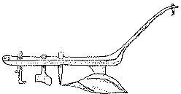 Pour labourer, le paysan utilisait l’araire.
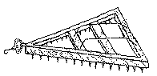 Pour casser les mottes de terre, il utilisait une herse
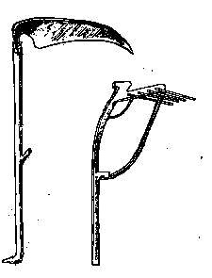 Le fauchage se faisait à la faux et au râteau.
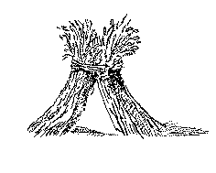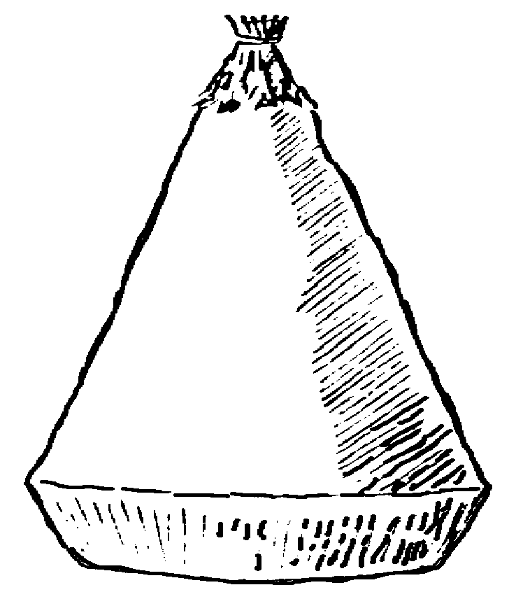Gerbes et une meule
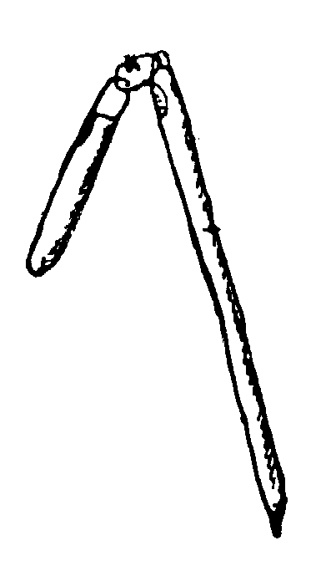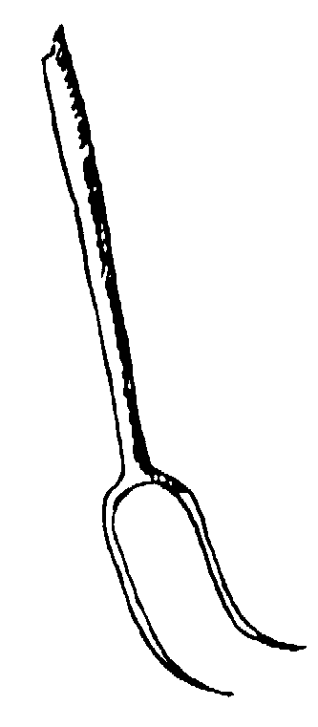 Pour le battage des céréales

